Alen Bijelic, David Carvalho, Miguel Fernandes, Romain Gilliéron, Axel Taverney, Théodore Voisard

13.01.2016

CIN2a

Gesproj2-Rapport

Table des matières

Liste de diffusion 2

Historiques des versions 2

Introduction 2

Prérequis et matériel 2

Analyse 3

Planification 3

FFOR 4

Rôles 5

Analyse des rôles 5

Github 6

Architecture WAMP 8

MCD/MLD/MPD 9

MCD : 9

MLD : 10

MPD : 11

Fichiers .CSV avec les données 12

Base de données 14

Structure de la base de données 14

Importations .CSV 14

Site Web (HTML) 15

Conclusion 18

Sources 18

# Liste de diffusion

|  |  |
| --- | --- |
| Product Owner - Bertrand Sahli |  |

# Historiques des versions

Version 6 du 02.05.2016

# Introduction

La deuxième partie du projet « GesProj 2 » consiste à consolider nos compétences dans le travail de groupe. Durant ce projet, nous sommes contraints d’utiliser « Github » pour déposer nos fichiers, Trello pour planifier les tâches et effectuer un Daily meeting de 15 minutes maximum pour récapituler la dernière séance.

Nous avons décidé de choisir le projet n°1 qui consiste en la création d’un site web contenant des formateurs, participants/étudiants ainsi qu’une liste de formations dont le but est de permettre à des personnes de s’inscrire à des formations.

# Prérequis et matériel

* Modules ICT 100, 101, 105, 133, 302,306
* EasyPHP
* Notepad++
* PHPStorm
* PC de l’ETML
* Suite bureautique Microsoft
* Connexion internet
* GitHub
* Trello

# Analyse

Pour le début du projet nous avons tout d’abord dû comprendre le cahier des charges et ce qui y était demandé. Suite à un entretien avec le Product Owner, nous avons pu ressortir certaines tâches que nous avons dû répartir selon les membres du groupe.

Le résumé des tâches :

* Fichiers .csv issus de feuilles Excel contenant : des formations, des formateurs et des participants.
* Modeler le MCD/MLD/MPD.
* Créer ensuite le MPD à partir du MCD/MLD/MPD.
* Créer la base de données.
* Créer un script pour importer les données issues des fichiers .csv dans la base de données MySQL.
* Créer les requêtes SQL spécifique pour trouver les données nécessaires sur l’interface web en implémentant du PDO(PHP) dans le HTML.
* Continuer la création du site web en parallèle avec une interface simplissime et responsive.
* Documenter le tout en même temps.

# Planification Trello

Voici les tâches au moment initial du projet

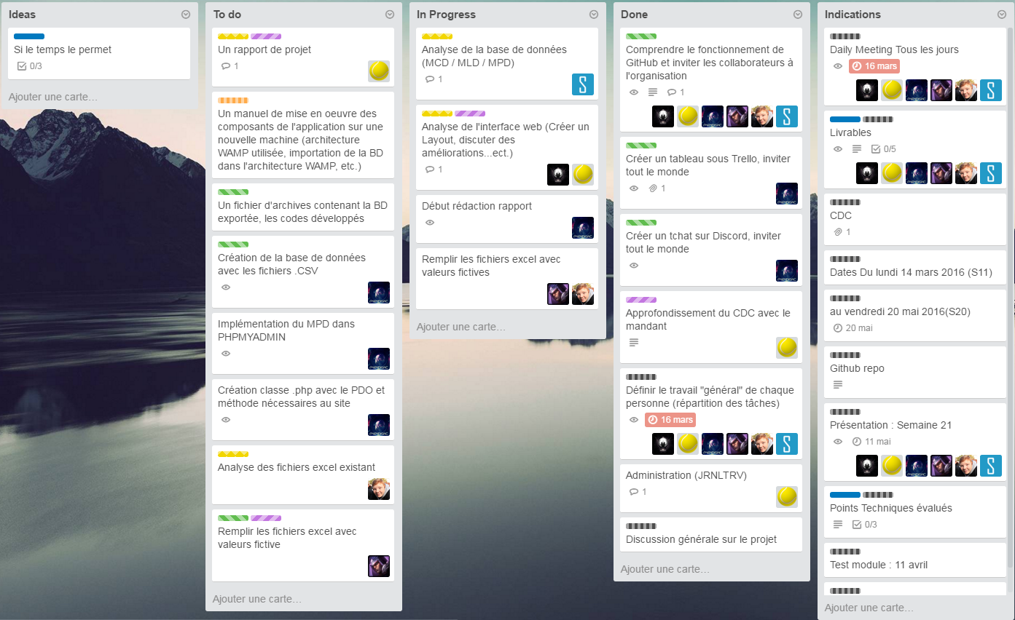

# FFOR

**Alen Bijelic**

* + FORCES = Développement Web, Développement C#.
  + FAIBLESSES = Administration.
  + OPPORTUNITES = Exploiter les failles réseaux.
  + RISQUES = JavaScript.

**Théodore Voisard** :

* FORCES = Administration, gestion, Base de données, sécurité.
* FAIBLESSES = JavaScript, PDO.
* OPPORTUNITES = Mettre en place un serveur Web sur NAS.
* RISQUES = Départ ou arrivée d’un nouveau membre.

**David Carvalho** :

* FORCES = Développement, Base de données.
* FAIBLESSES = Réseau.
* OPPORTUNITES = Codage C#.
* RISQUES = Test théorique.

**Romain Gilliéron** :

* FORCES = Analyse, développement Web, Base de données.
* FAIBLESSES = JavaScript, Github.
* OPPORTUNITES = Développement C#.
* RISQUES = Remplir base de données.

**Miguel Fernandes** :

* FORCES = Développement Web (HTML, CSS, PHP), Base de donnée.
* FAIBLESSES = JavaScript, Développement C#.
* OPPORTUNITES = Installation et configuration d’un VPN.
* RISQUES = Stress lors du rush final.

**Axel Taverney** :

* FORCES = Développement Web (HTML, CSS), Administration, Base de données.
* FAIBLESSES = Algorithme C#, PDO, Session.
* OPPORTUNITES = Mettre en place un Pare-Feu (DMZ).
* RISQUES = Risque de saturation lorsque le travail devient trop complexe.

# Rôles

**Alen Bijelic** : Collaborateur, Réalisateur

*Perfectionniste, Coordinateur, Innovateur*

**Théodore Voisard** : Réalisateur, Coordinateur

*Perfectionniste, Contrôleur, Innovateur, Réalisateur*

**David Carvalho** : Perfectionniste, Réalisateur, Provocateur, Coordinateur

*Innovateur, Collaborateur*

**Romain Gilliéron** : Collaborateur, Innovateur

*Perfectionniste, Coordinateur*

**Miguel Fernandes** : Réalisateur, Spécialiste

*Perfectionniste, Contrôleur*

**Axel Taverney** : Collaborateur, Provocateur

*Perfectionniste, Innovateur*

# Analyse des rôles

Suite à la création des FFOR et rôles des membres du groupe, nous nous sommes rendu compte que nous partions avec un handicap dès le départ, nous n’avons pas de Contrôleur. Monsieur Carvalho avec ses capacités de Perfectionniste devra surement endosser ce rôle. Messieurs Bijelic, Gilliéron et Fernandes devront travailler sur le gros du développement du site. Messieurs Voisard et Taverney feront le gros de l’organisation et de la documentation. Monsieur Carvalho, vu sa motivation et ses qualités, travaillera sûrement dans la plupart de ces domaines réunis.

# Github

Pour déposer nos fichiers nous avons été contraints d’utiliser Github. Voici à quoi ressemble notre dépôt du projet.

Gitbub nous a permis de sortir plusieurs versions de notre site web.

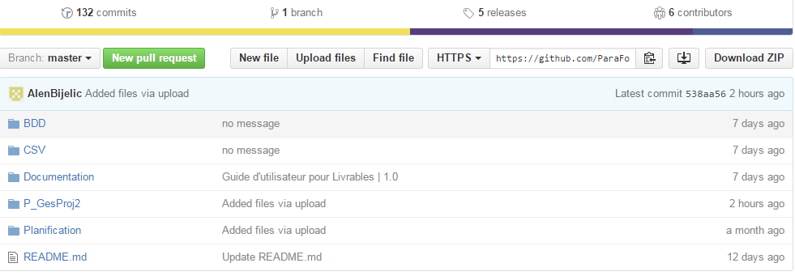Maquette site web

Voici la maquette du site web :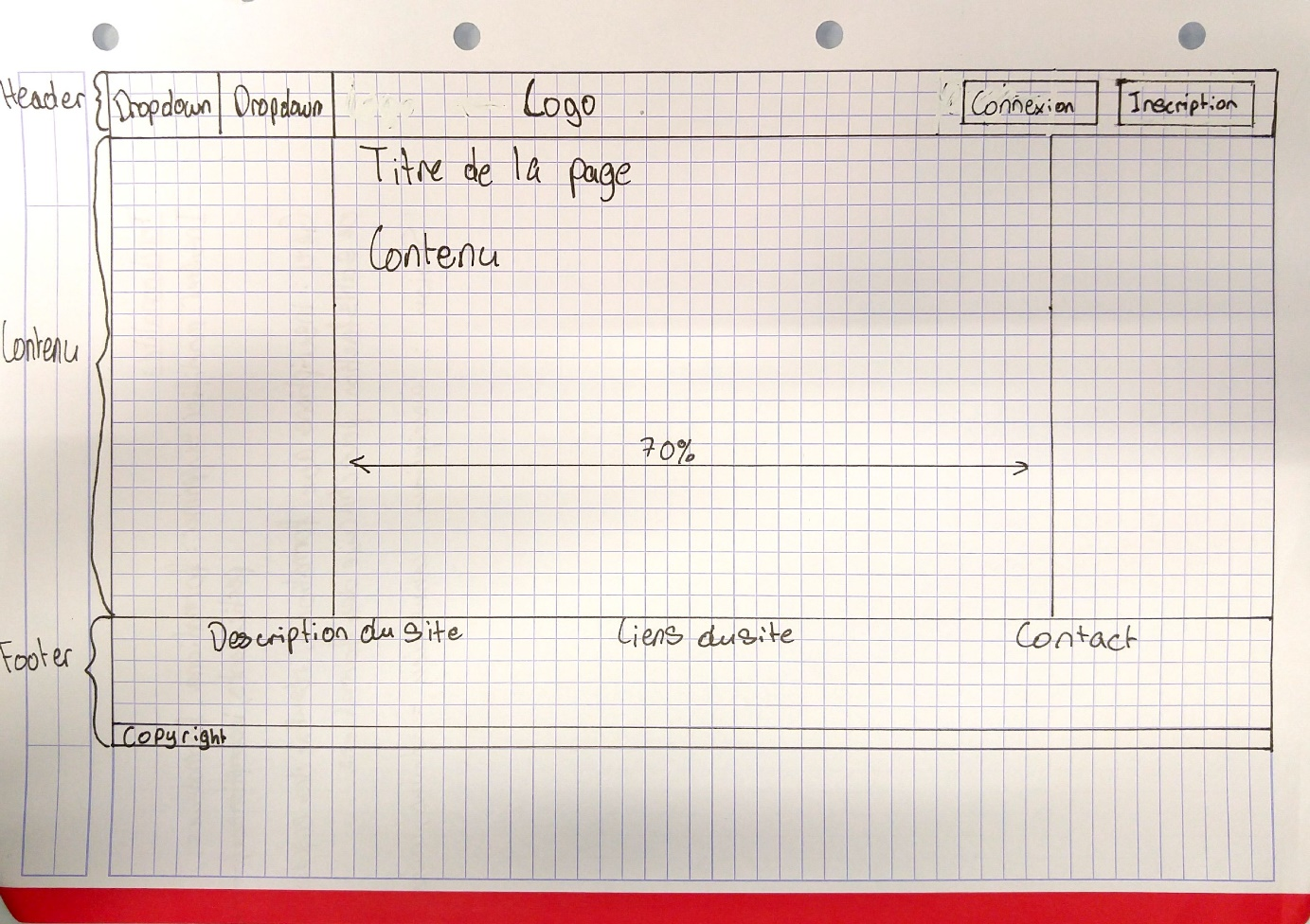

Le Framework sera : « Materialize » créé par Google.

Dans la maquette on a décidé de standardisé les pages avec le même contenu :

* Header Navbar
  + Les liens vers les autres pages à gauche
  + Logo centre
  + Boutons Connexion et inscription à droite
* Contenu
* Footer
  + Description du site
  + Liens du site (les autres pages)
  + Contact
  + Copyright

# Architecture WAMP

* EasyPHP en local est le serveur web, plus tard quand le développement du site sera terminé nous métrons peut être le site en ligne avec un serveur potentiellement Apache.
* Le langage de développement est L’HTML pour le contenu, le PHP sert pour la logique, le CSS avec le Framework Materialize pour l’esthétique
* MySQL stocke toutes les données du site.
* Windows 7 64-bit assure l'attribution des ressources à ces trois composants.

# MCD/MLD/MPD

Monsieur Gilliéron s’est occupé de la modélisation de la base de données.

## MCD :

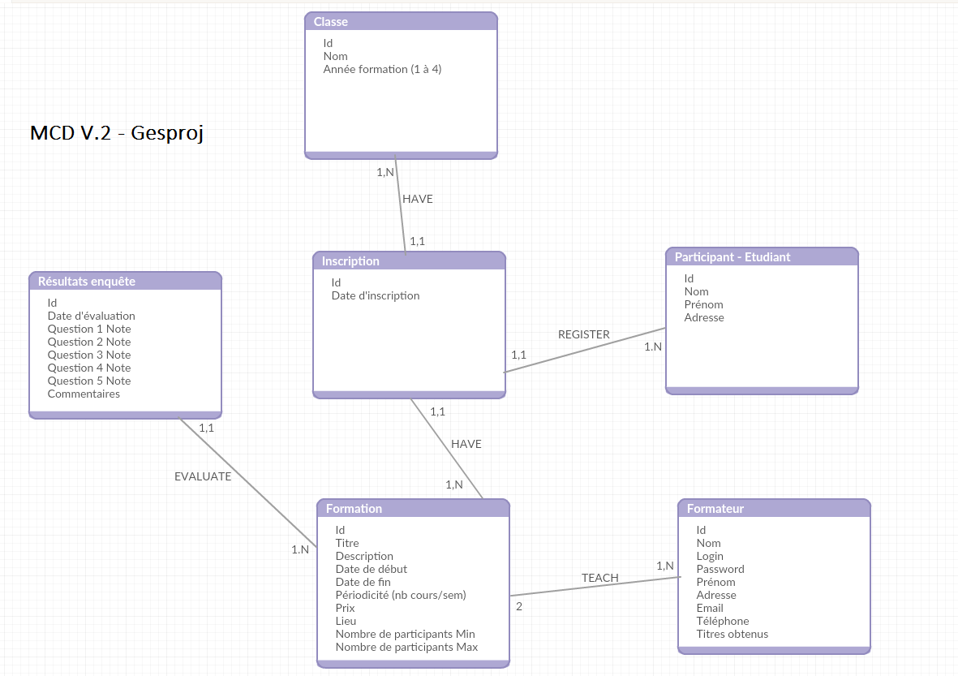

## MLD :

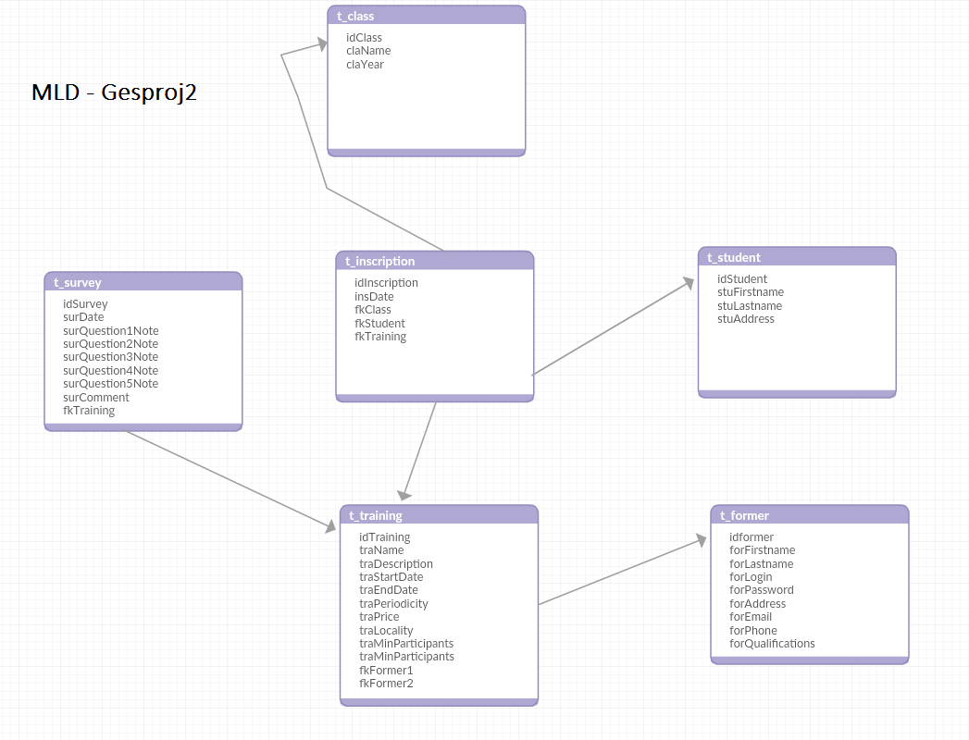

## MPD :

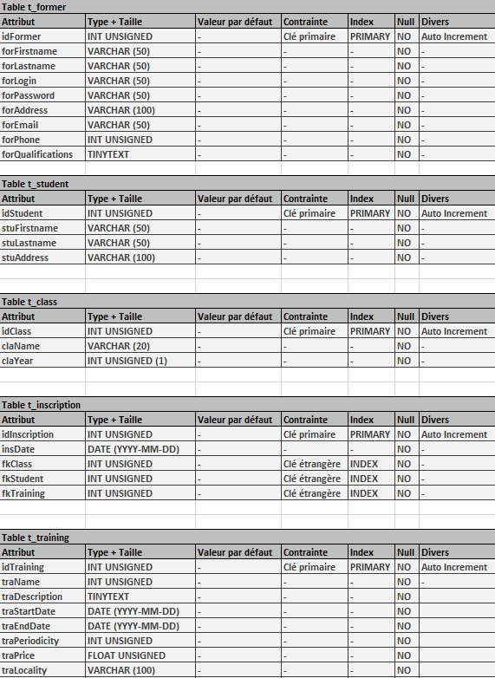

# Fichiers .CSV avec les données

Pour la création de ces fichiers .CSV il a fallu sur le fichier de base la récolte de quelques informations et spécifications :

* Un fichier .CSV pour les classes
* Un fichier .CSV pour les formateurs
* Un fichier .CSV pour les élèves
* Un fichier .CSV pour les formations

Exemple :

Fichier .CSV pour les classes :

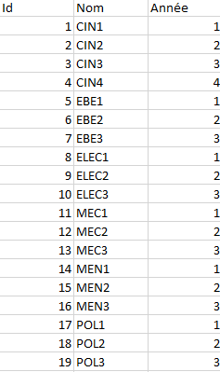

Fichier .CSV pour les formateurs :



Fichier .CSV pour les élèves

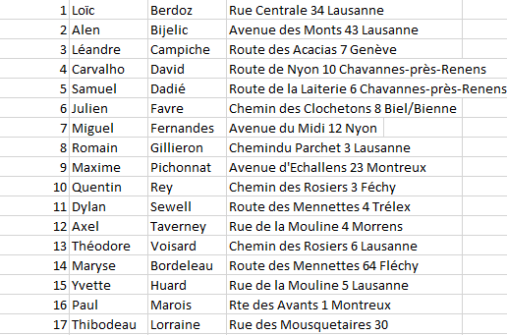

Fichier .CSV pour les formations

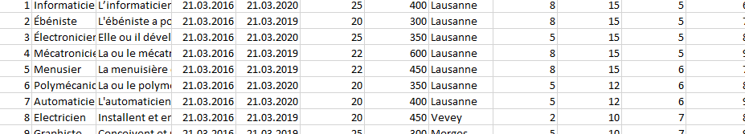

# Base de données

## Structure de la base de données

Notre base de données au 25.04.16 est comme ceci :

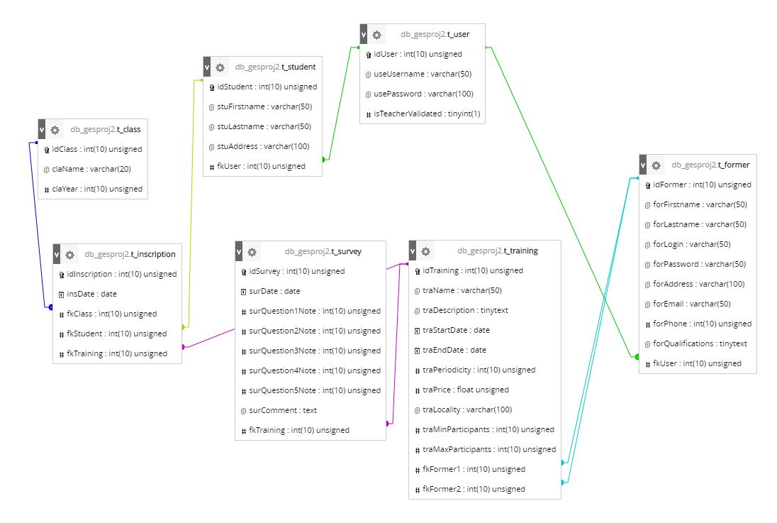

Notre base de données au 04.05.16 apparait sans la table t_user car elle n’avait plus d’utilité dans la version du site que nous utilisons actuellement.

Suite à une longue discussion avec Monsieur Sahli m. Voisard et m. Bijelic on décidé de supprimer cette table, pour plus de maniabilité dans le développement. 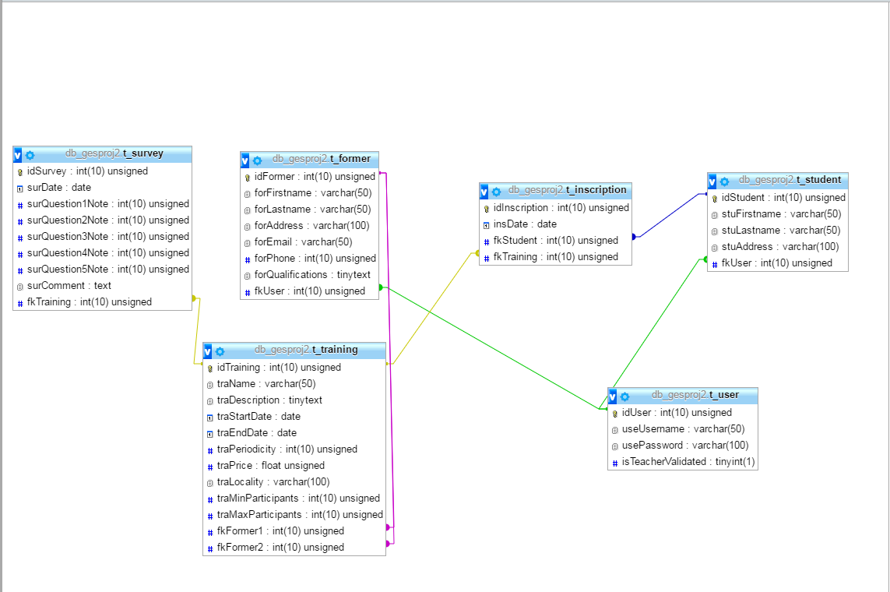

## Importations .CSV

Pour l’importation des .CSV nous avons entré les données des fichiers .CSV depuis l’affichage graphique de PHPMyAdmin pour faciliter la tâche.

# Site Web (HTML)

Après avoir dessiné une maquette sur papier, M. Bijelic et M. Taverney ont créé le squelette du site en HTML. Comme indiqué dans l’introduction, nous avons utilisé le Framework « Materialize ». Avec un design plat et coloré, notre choix c’est très vite dirigé vers lui.

## Contenu du site web

Le site web contient :

* Page Accueil
* Page A propos
* Page Formations
* Page Formateurs
  + Liste des formateurs
  + Validation formateurs (accès admin)
* Page Inscription
* Page Type de compte (après inscription)
  + Profil formateur
  + Profil élève
* Page Profil (formateur/élève)
  + Changer le mot de passe

Nous avons tout d’abord réalisé l’index. Après avoir testé plusieurs versions c’est la version avec l’effet Parallaxe que nous avons retenu.

Voici le résultat final de la page d’accueil :

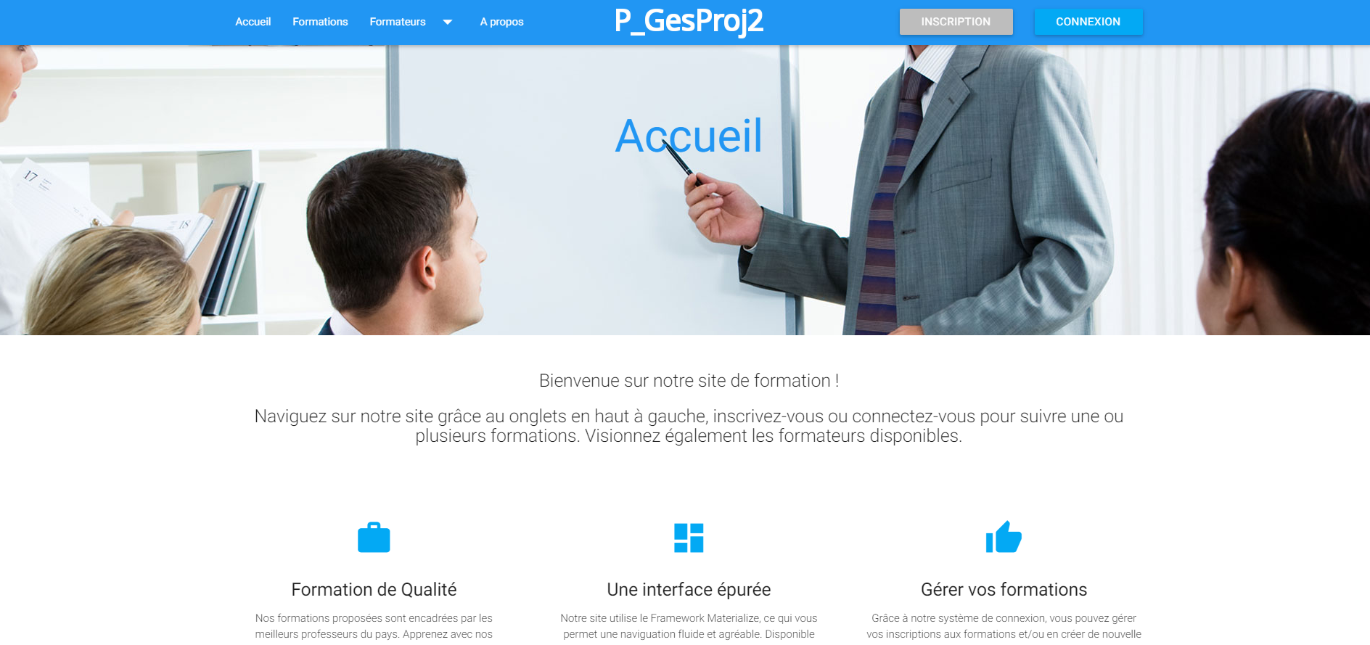

Après avoir codé la page Index, nous avons créé les pages Inscriptions et

Connexion.

M. Carvalho a implémenté du PHP, plus précisément du PDO, dans les pages HTML afin de pouvoir se connecter via un login et un mot de passe stocké et haché dans la base de données PHPMyAdmin.

Pour des raisons esthétiques, il n’y a pas de fenêtre « Connexion ». Il s’agit d’un Pop-up qui fonctionne également sous mobile et tablette.

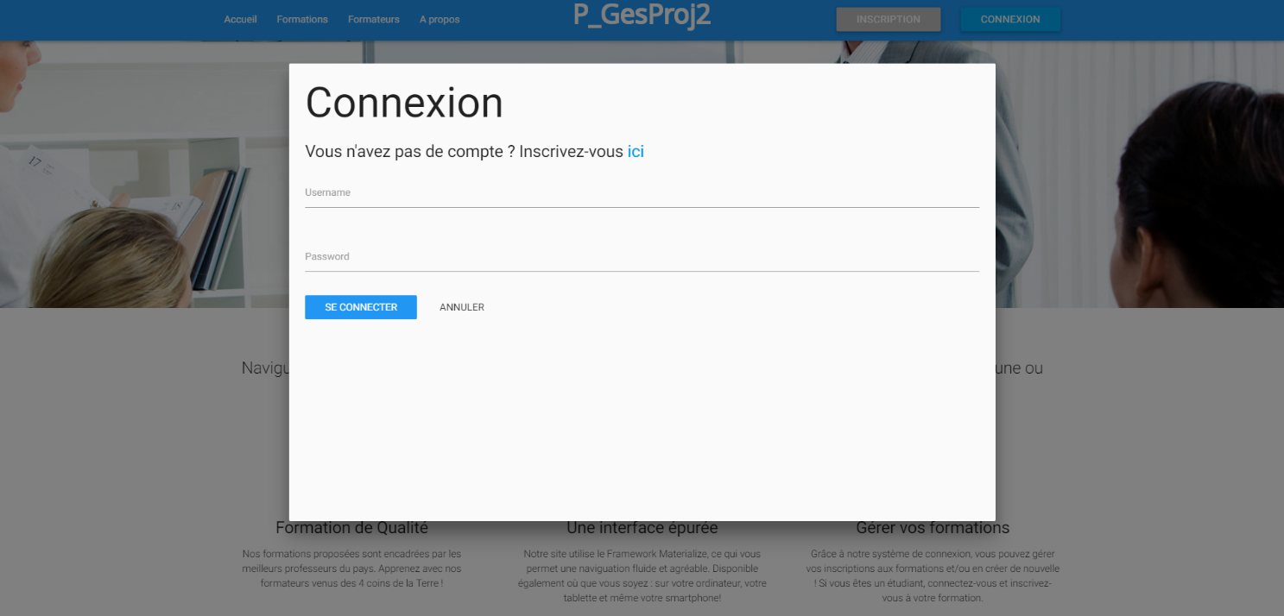

La liste des formateurs permet d’avoir une vue d’ensemble sur les personnes qui gèrent et donnent les formations.

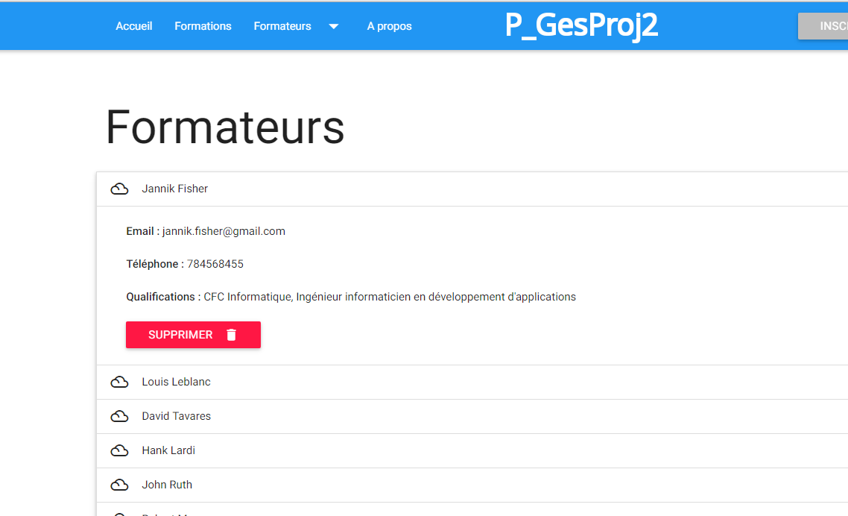

La liste des formations permettent aux apprentis de se diriger vers un métier. Les formateurs peuvent ajouter et/ou modifier une formation.

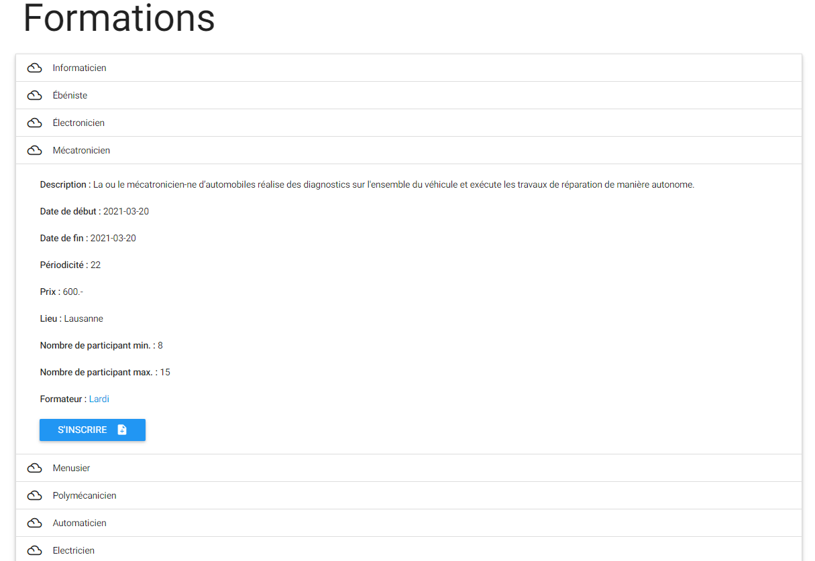

La page « A propos » permet d’avoir des informations supplémentaires sur le but du projet et par qui il a été construit.

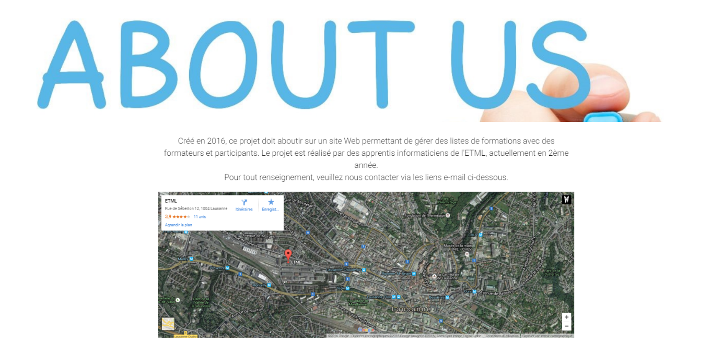

# Conclusion

Nous voici arrivés à la fin de cette documentation, ce projet nous a permis de travailler en groupe en utilisant Scrum, d’apprendre à utiliser Trello mais surtout de mettre en pratique ce qu’on apprend dans les modules correspondant à l’apprentissage du PHP et de MySql.

Nous avons réussi à répondre au cahier des charges à **80%** en livrant tous les livrables demander ainsi qu’un site fonctionnel à **100%**.

# Sources

Site final:

<http://gesproj2.paradisiac.ch/>

Framework materialize:

<http://materializecss.com/>